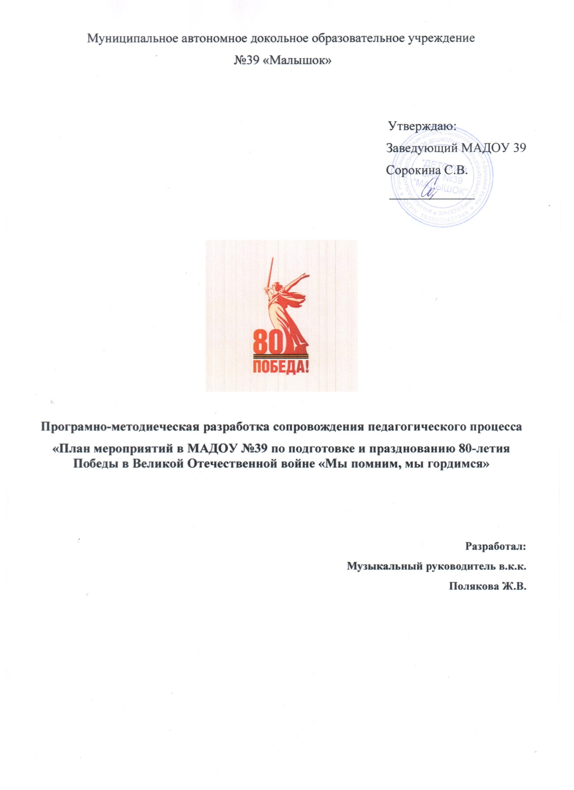

**«План мероприятий в МАДОУ №39 по подготовке и празднованию 80-летия Победы в Великой Отечественной войне «Мы помним, мы гордимся»**

**Цель:** формирование у дошкольников патриотического сознания, чувства гордости за свою страну, уважения к ее истории, защитникам и героям, а также воспитание толерантности и сострадания.

**Задачи:**

* воспитание любви к Родине, уважения к защитникам Отечества;
* формирование представлений о Российской армии, родах войск, военной технике;
* расширение знаний об исторических событиях, героях, памятных датах;
* развитие эмоциональной отзывчивости, сопереживания, чувства долга;
* вовлечение родителей в процесс патриотического воспитания детей.

|  |  |  |  |
| --- | --- | --- | --- |
| **№** | **Содержание** | **Ответственные** | **Сроки** |
| **Организационные мероприятия** | | | |
|  | Создание рабочей группы по реализации плана мероприятий, организационное заседание творческой группы | Творческая группа | Февраль 2025 |
|  | Подбор методической литературы и наглядного материала, создание фонотеки «Мелодии войны», «Военные песни», мультимедийных презентаций «Расскажем детям о войне». Создание электронного банка материалов по теме. | музыкальный руководитель | В течение 2025 года |
|  | Консультации по организации мероприятий, посвящённых празднованию 80-летия Победы в Великой Отечественной войне | Творческая группа | В течение 2025 года |
|  | Оформление стенда в ДОУ «Мы память бережно храним» | Творческая группа | Январь 2025 |
|  | Оформление страницы и размещение информации на сайте ДОУ, посвященной  80-летию Победы в Великой Отечественной войне. | Творческая группа | Январь 2025 и в течение всего года |
|  | Размещение информации по проведенным мероприятиям на госпаблике в ВК | Заместитель по УВР, воспитатели, музыкальный руководитель. | В течение 2025 года |
|  | Создание в холле ДОУ тематической выставки: «Никто не забыт, ничто не забыто» | Воспитатели | Январь 2025 |
|  | Оформление мини-музея в музыкальном зале «Великий светлый День Победы»:  художественная литература, фотографии героев Великой Отечественной войны, военной техники, городов-героев, иллюстрации военной формы разных видов и родов советских войск, работы детско- родительского творчества | Воспитатели всех возрастных групп | Февраль 2025 |
|  | Взаимодействие с социумом: организация встречи с участниками и людьми, пережившими ВОВ, с воинами интернационалистами, с участниками СВО | музыкальный руководитель, воспитатели | В течение 2025 года |
|  | Методический совет «Отчет о работе по Плану | музыкальный руководитель, воспитатели | Декабрь 2025 |
| **Деятельность с детьми** | | | |
| **1.** | Реализация образовательной деятельности с детьми на тему Великой Отечественной войны | Воспитатели, музыкальный руководитель | В течение 2025 года |
| **2.** | Участие во всероссийских фестивалях народного творчества: «Салют Победы» и «Вместе мы – Россия» | Воспитатели, музыкальный руководитель | В течение 2025 года |
| **3.** | Знакомство детей с художественной литературой, песенным творчеством о Великой Отечественной войне и жизни детей в военное время | Воспитатели, музыкальный руководитель | В течение 2025 года |
| **4.** | Музыкально-литературный досуг «Блокада Ленинграда» | Музыкальный руководитель, воспитатели старшей группы | Январь 2025 |
| **5.** | Тематическое музыкальное занятие «Сталинградская битва» | Музыкальный руководитель  Подготовительная группа | Февраль 2025 |
| **6.** | Видеопоздравление от детей для пап на 23 Февраля «Наши защитники» | Воспитатели | Февраль 2025 |
| **7.** | «Я б в военные пошел...». Беседа о военных профессиях. Игры-путешествия. | Музыкальный руководитель | Февраль 2025 |
| **8.** | *Сюжетно-ролевые игры:*  «На рейде»; «Пограничники»; «Разведчики»; «Пехотинцы»;  «Фронтовая почта»; «Медсанбат»;  «Летчики». «Военные моряки»  *Подвижные игры:*  «Разведчики»; «Разминируй поле»;  «Сбей вражеский самолет»;  «Преодолей препятствие».  *Игры-эстафеты:*  «Военный госпиталь»; «Разведка»;  «Радисты-шифровальщики»;  «Снайперы».  *Дидактические игры:*  «Морской бой»; «Военные профессии»; «Зашифруй телеграмму»  «Что нужно артиллеристу, танкисту, летчику, разведчику и т.д», «Чья форма», «Что изменилось», «Военный транспорт», «Найди флаг» | Музыкальный руководитель, воспитатели | В течение 2025 года |
| **9.** | Праздничная программа «День защитника Отечества» | Музыкальный руководитель | Февраль 2025 |
| **10.** | Участие воспитанников совместно с родителями в акции «Письмо солдату» | Воспитатели | Февраль 2025 |
|  | Фестиваль «Смотр стоя и песни» | Физ инструктор | Февраль 2025 |
|  | Песенный фестиваль «Мы памяти этой верны» между детскими садами | Музыкальный руководитель, воспитатели всех групп | Март 2025 |
|  | Муниципальный конкурс «Танец Победы» | Музыкальный руководитель | Апрель 2025 |
|  | Спортивный забег семьями посвящённого 80-ой годовщине Победы в Великой Отечественной войне | Физ инструктор | Апрель 2025 |
|  | Акции «Окна Победы», «Георгиевская ленточка» | Музыкальный руководитель, воспитатели всех групп | Апрель 2025 |
|  | Просмотр видеофильмов: «Минута  памяти», «Как прадеды мир отстояли», «День Победы» и т.п. | Музыкальный руководитель, воспитатели | Апрель 2025 |
|  | Виртуальная экскурсия  «Этот день Победы…» | Музыкальный руководитель | Апрель 2025 |
|  | Презентация «Маленькие герои большой войны». | Музыкальный руководитель | Май 2025 |
|  | Утренники  «Мы помним, мы гордимся!» | Музыкальный руководитель, воспитатели средней и старшей групп | Май 2025 |
|  | Посещение Мемориала Вечного огня, возложение цветов | Музыкальный руководитель, воспитатели | Май, июнь 2025 |
|  | Участие в городских, областных и федеральных конкурсах и фестивалях, посвящённых 80-летию Победы в Великой Отечественной войне | Музыкальный руководитель, воспитатели | В течение 2025 года |
|  | Участие воспитанников совместно  родителями в акции «Бессмертный полк» | Музыкальный руководитель, воспитатели средней и старшей групп | Май 2025 |
|  | Митинг «Во век нам этой даты не забыть!». Акция «Свеча памяти». | Музыкальный руководитель | Июнь 2025 |
|  | Экскурсия в библиотеку. «Земля людей, зачем тебе война?» | Воспитатели | Июнь 2025 |
|  | Квест «В поисках военного пакета» (на территории ДОУ) | Музыкальный руководитель | Июль 2025 |
|  | Тематический час «Подвиг на Курской дуге» | Воспитатели | Август 2025 |
|  | Фестиваль детского творчества «Когда-нибудь мы вспомним это» | Музыкальный руководитель, воспитатели | Август 2025 |
|  | Просмотр презентаций, альбомов «Была война, была Победа» | Музыкальный руководитель, воспитатели | Октябрь 2025 |
|  | Праздник «Пока Мы едины — мы непобедимы!» | Музыкальный руководитель | Ноябрь 2025 |
|  | Просмотр «Имя твоё неизвестно, подвиг твой бессмертный!». Выставка «Портрет солдата глазами детей»  (ко Дню неизвестного солдата) | Музыкальный руководитель, воспитатели | Декабрь 2025 |
|  | Фото галерея «Они сражались за сердце России» (День воинской славы. Битва под Москвой) | Воспитатели, родители | Декабрь 2025 |
|  | Выставка рисунков «Краски Победы» (к Дню героев Отечества | Музыкальный руководитель, воспитатели | Декабрь 2025 |
| **Работа с родителями** | | | |
| **1.** | Консультация для родителей «Расскажем детям о Великой Победе» | Музыкальный руководитель | Январь 2025 |
| **2.** | Художественная семейная мастерская. Всероссийская акция «Рисуем Победу». | родители | Февраль 2025 |
| **3.** | Оформление тематического  фотоальбома «Герой в нашей семье» | Музыкальный руководитель, воспитатели всех групп | Март 2025 |
| **4.** | Помощь в изготовлении атрибутов к сюжетно – ролевым играм на военную тему, костюмов к празднику | Музыкальный руководитель, родители | В течение года |
| **5.** | Консультация для родителей «Военные песни в моей семье» | Музыкальный руководитель | Апрель 2025 |
| **6.** | Международный день памятников и исторических мест. Экскурсия «Поклонимся павшим героям…» | Родители. (посещение с детьми памятников нашего поселка, возложение цветов) | Апрель 2025 |
| **7.** | Участие в акции «Окна Победы» | Музыкальный руководитель, родители | Апрель 2025 |
| **8.** | Литературно – музыкальная викторина с участием родителей на тему: «Песни военных лет». | Музыкальный руководитель | Май 2025 |
| **9.** | Помощь в организации и подготовке  к праздничному мероприятию «Музей памяти» | Музыкальный руководитель, родители | Апрель-май 2025 |
| **10.** | Участие с детьми в акции «Бессмертный полк» | родители | Май 2025 |
| **11.** | Участие в акции «Свеча памяти» | Музыкальный руководитель, родители | Июнь 2025 |
| **12.** | Всероссийский день семьи, любви и верности. Буклеты (альбом) Семейные рассказы о войне. «Что я слышал о войне…» | Музыкальный руководитель, родители | Июль 2025 |
| **13.** | Участие в фестивале детского творчества «Когда-нибудь мы вспомним это» | Музыкальный руководитель, воспитатели, родители | Август 2025 |
| **14.** | Стенгазета «Мы помним, мы гордимся!», (совместная работа детей и родителей) | Воспитатели, родители | Сентябрь 2025 |
| **15.** | Оформление в групповых родительских уголках «Библиотечки домашнего чтения» с детскими произведениями о войне | Воспитатели, родители | Октябрь |
| **Работа с педагогами** | | | |
| **1.** | Работа с интернет ресурсами,  создание электронного банка  материалов по теме 80-летия Победы | Музыкальный руководитель, педагоги всех групп | В течение года |
| **2.** | Литературно-музыкальный марафон  «Стихи и песни тоже воевали» Флешмоб педагогов «Мир без войны»  Квест-игра «Дорогами бессмертного полка »  Театральна постановка «А зори здесь тихие» | Музыкальный руководитель  Педагоги | Апрель-май 2025 |
| **3.** | Участие в Акциях: -«Весенняя неделя добра»  -«Поздравления для всех»  -«Георгиевская ленточка»  - «Бессмертный полк» | Все сотрудники | Апрель-май 2025 |
| **4.** | Музыкальный калейдоскоп, песенный марафон (один песню начинает, другие продолжают) «Эх дороги…» | Музыкальный руководитель | Октябрь 2025 |